（G00K）顾客特殊要求
更新项目序号 | 更新项目名称 | 更新时间 | 客户协议编号
共用部分 | 2标记3） | 20240508 | 660013PCB字符需添加CQC标志事宜郑磊2024-04-17顾客质量要求评审表
共用部分1 | 板材、叠层(使用HTG) | 20210526 | 5月25日邮件确认
共用部分4 | 光绘贴片文件 | 20160912 | G00k20160917
预审部分:3 | 包装 | 20160812 | G00K20160818
备注：更新的内容以蓝色字体显示。

共用部分：
- 板材、叠层：
  - 顾客在制板说明中对板材没有特殊要求的情况下，板材默认使用高TG板材。
2.标记(顾客无标记要求时):
1) 需要帮客户检查板上是否有：客户物料图号，广电logo，防静电标记，如果没有添加这些标记，需要与客户确认
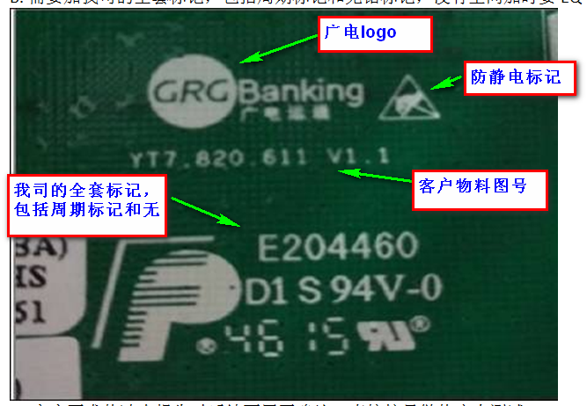
2) 需要加我司的全套标记，包括周期标记和无铅标记，没有空间加时要EQ确认。全套标识图片参考上图：
3) 凡是板材商的板材经过CQC认证的都需要在板上添加CQC标记，不管是新单还是返单，如果板材没有经过CQC认证，都是要EQ确认板面是否添加CQC标记。如下为板材商有CQC证书的板材清单，供参考，如果使用的板材不在如下清单中需要提出EQ确认

联茂 | 南亚 | 生益 | 松下 | 台光 | 台耀
IT-158TC | NY2150 | S1000-2 | R-1566 | EM-888 | TU-862HF
IT-180ATC | NY2170 | S1000-2M | R-1755V | EM-528 | TU-768
IT-180ITC | / | S1000H | R-5725 | EM-S530 | TU-752
IT-170GRATC | / | S1141 | R-5775 | EM-S530K | TU-863
IT-170GRA1TC | / | S1150G | R-5785 | / | TU-872SLK
IT-170GRA2TC | / | S7136H | / | / | TU-883
IT-170GTTC | / | S7439 | / | / | /
IT-150GSTC | / | Synamic8G | / | / | /
IT-150GTC | / | Synamic6GX | / | / | /
IT-968G | / | / | / | / | /
IT-968TC | / | / | / | / | /
IT-988GTC | / | / | / | / | /

3.V-CUT要求（无要求时）：
.V-CUT余厚的标准如下：
A.1.0mm板厚 V-cut余厚为0.33mm+/-0.1mm
B.1.6mm板厚 V-cut余厚为0.4mm+/-0.1mm
C.2.0mm板厚 V-cut余厚为0.5mm+/-0.1mm
D.其它板厚按我司常规的V-CUT余厚。
4.光绘贴片文件：
需要发光绘文件和贴片文件，需发到以下邮箱：林朝礼（lcli3@grgbanking.com），文件名称PN:YT7.820.*** V .ZIP格式命名（已经做做进工程系统自动完成）
预审部分：
1.顾客要求符合ROHS6,如果客户的订单表面工艺是有铅喷锡，需要跟客户确认
2.客户要求热冲击报告时,直接按只做热应力测试即可,无需确认
3.请预审忽略顾客制板说明中的包装要求
CAM部分： 无

